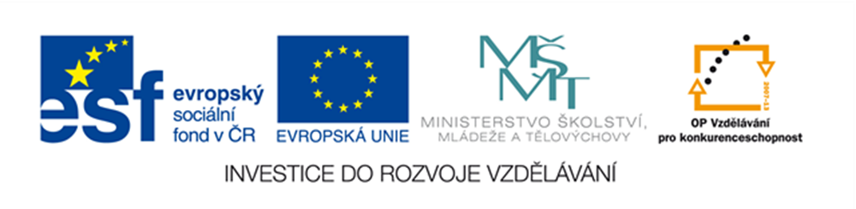
Přečti pozorně text a doplň správně. Můžeš použít nápovědu .

Hlavní město České republiky je …................... .Leží v ….................... . Má více jak milion.................... . Sídlí zde

…......................... a …....................... . V čele vlády stojí …................. . Vláda je složena z několika …........................... .

Každý stát má své státní symboly …........................, …....................., …..................... .

Podle pověsti založila hlavní město …........................... . Hlavním městem protéká řeka …..................... , její název použil
hymna

také ve svém hudebním díle …...................................... .
Vltava
Bedřich Smetana
president
obyvatel

premiér
Kněžna Libuše
Praha
vlajka
státní znak
Čechách

ministrů
vláda

Řešení úkolu:

Hlavní město České republiky je Praha.

Leží v Čechách.

Má více jak milion obyvatel.

Sídlí zde president a vláda.

V čele vlády stojí premiér.

Vláda je složena z několika ministrů.

Každý stát má své státní symboly , vlajku, státní znak a hymnu.

Podle pověsti založila hlavní město kněžna Libuše.

Hlavním městem protéká řeka Vltava, její název použil také ve svém hudebním díle Bedřich Smetana.

